BIJLAGE 4: MODEL HOLDINGVERKLARING

1 De Inschrijver maakt wel/geen deel uit van een concern/holdingmaatschappij.
2 De inschrijver maakt bij het verstrekken van de informatie wel/geen gebruik van de jaarcijfers van het bedoelde concern / de holdingmaatschappij.

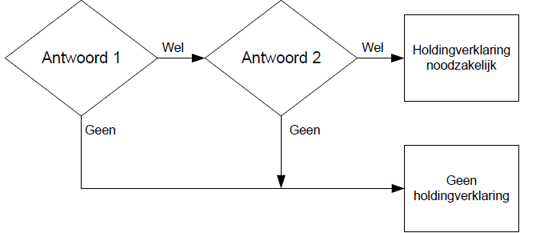

Indien holdingverklaring wel van toepassing is
Hierbij verklaart ondergetekende dat de hieronder vermelde holding zich namens de Inschrijver bij gunning volledig en onvoorwaardelijk garant stelt voor de nakoming van de verplichtingen die uit de af te sluiten Overeenkomst voortvloeien, alsook, indien en voor zover daarvan sprake is, aansprakelijk te kunnen worden gesteld voor eventuele schade voortvloeiende uit het niet/niet deugdelijk/niet tijdig nakomen van de Overeenkomst.

Indien holdingverklaring niet van toepassing is
Hierbij verklaart ondergetekende dat de holdingverklaring niet van toepassing is.

Namens holding
Naam:
Functie:
Bedrijf:
Handtekening:
Datum:

Namens de Inschrijver
Naam:
Functie:
Bedrijf:
Handtekening:
Datum:

